Применение фрактального анализа для изучения карликовых новых звезд
Цуранова Мария Эдуардовна^{1,2}
Студент, сотрудник
¹Дальневосточный федеральный университет, Владивосток, Россия
²Институт прикладной астрономии РАН, Санкт-Петербург, Россия

В настоящей работе исследовалась фрактальная размерность кривых блеска карликовых новых звезд (UG [5]). Тип UG является подтипом более широкого класса переменных звезд – катаклизмических переменных звезды (КПЗ) – тесных двойных систем, для которых характерно перетекание вещества со звезды-донора на белый карлик с образованием аккреционного диска. Вспышечная активность UG является периодической, и связана с удалением вещества из диска в некоторый критический момент в космическое пространство. При этом, активность КПЗ значительно отличается от подтипа к подтипу, однако общей характеристикой являются, так называемые, короткопериодические вспышки (КВ), которые связаны с орбитальными эффектами, нестабильностью аккреции и др.
Как можно догадаться, для кривой блеска, захватывающей несколько характерных для UG вспышек (амплитудой от двух до шести звездных величин в среднем) короткопериодические вспышки, являющиеся малоамплитудными (от тысячных до десятых звездной величины в зависимости от типа КВ) будут рассматриваться как шум, доля которого будет отражать вклад КВ в кривую. В зависимости от величины этого вклада можно определить, например, в каком состоянии находится данная звезда, а также в некоторых случаях ее подтип. Важно понимать, что увеличивать фрактальную размерность могут не только шумы, но и изменения основного сигнала, поэтому при необходимости ряд нужно рассматривать более детально.
Определить вклад шумовой составляющей могут различные методы, в данной работе используется метод Хигучи, ввиду баланса между простотой реализации и точностью анализа, который в первую очередь заключается в оценке фрактальной размерности, которая характеризует «сложность» системы. Он основан на следующих рассуждениях [4]. Из имеющегося временного ряда с равными интервалами необходимо составить k временных рядов по следующему принципу
где m=1,2,…,k.
Далее вычисляется длина кривой
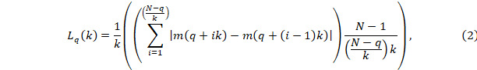
а затем строится зависимость средней длины по q от k:
На двойном логарифмическом масштабе угловой коэффициент d будет показывать фрактальную размерность кривой.
Интерпретация результатов метода Хигучи сводиться к следующему. Анализируя графики зависимости некоторой величины от времени, если система проявляет фрактальные свойства (предположительно демонстрирует самоподобие), можно получить дробную размерность в интервале (размерность между линией и плоскостью), причем чем ближе она к верхнему пределу, тем более существенен вклад шумовой составляющей по сравнению с основным сигналом. Это эквивалентно тому, что система «усложняется».
Для того, чтобы вычислить фрактальную размерность звездной системы, метод Хигучи был запрограммирован в MATLAB. На входе имеется массив данных, содержащих значения звездной величины и соответствующего момента времени в JD, на выходе – график зависимости от с выведенным значением фрактальной размерности.
Для анализа вклада шумов была выбрана звезда X Leo, которая относится к подтипу UGSS карликовых новых [5]. В отличие от других типов UG, у звезд типа UGSS основные вспышки по величине очень похожи друг на друга и происходят примерно с одинаковой частотой, поэтому изменение основного сигнала будет минимальным, а значит, будет вносить малый вклад в увеличение фрактальной размерности. Временной ряд звезды X Leo (диапазон 2455000–2460400 JD) был интерполирован и преобразован согласно формулам (1–3). Количество точек после интерполяции составило порядка трех тысяч. Результаты работы программы представлены на рисунке 1.
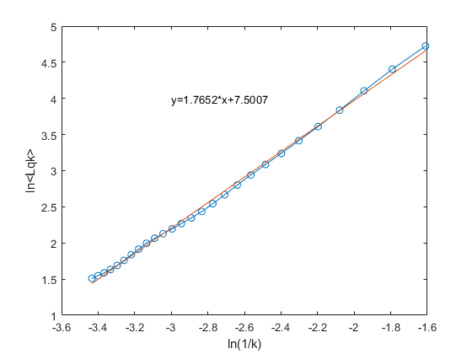
Рис.1. Результат работы программы для данных X Leo, k=5–31 (207–1283 часов)
Как видно на рисунке 1, значение фрактальной размерности дробное (1,765±0,002) и лежит в области больше 1,5. Это означает, что система находится в антиперсистентном состоянии [3], то есть значительный вклад привносит шумовая составляющая. Кроме того, она предположительно пребывает в состоянии самоорганизованной критичности [1] в данном интервале времен k, то есть любое малое изменение в системе может спровоцировать большой выброс вещества. Обычно у типа UGSS фрактальная размерность более низкая ввиду регулярности вспышек, значит, вероятно, в данном случае шумовая составляющая вносит весьма большой вклад, что может свидетельствовать о скрытой хаотичности, обусловленной взаимодействиями в аккреционном диске или внешней среде.

Литература
1. Бак, П. Как работает природа: Теория самоорганизованной критичности. / П. Бак. – Изд. 2-е. – Москва : ЛЕНАНД, 2022. – 288 с. (Синергетика: от прошлого к будущему. №66.) – ISBN 978-5-9710-9496-8.
2. Самусь, Н.Н. Переменные звезды : Учебное пособие по курсу "Астрономия" http://heritage.sai.msu.ru/ucheb/Samus/index.html
3. Федер, Е. Фракталы / Е. Федер. – Москва : Мир, 1991. – 254 с. – ISBN 5-03-001712-7.
4. Higuchi, T. Approach to an irregular time series on the basis of the fractal theory / T. Higuchi // Physica D. – 1988. – Vol. 31, N 2. – P. 277-283.
5. www.sai.msu.su/gcvs/gcvs/ (GCVS)

